Zemes vienības kadastra apzīmējums
7480 006 0560
platība 0,3300 ha

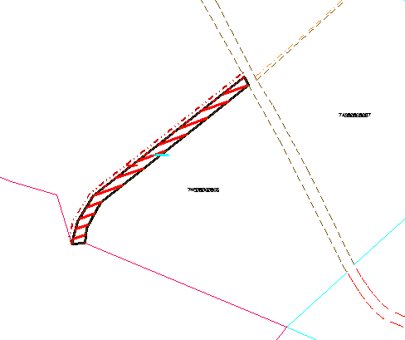

Izkopēts no NĪVKIS kadastra kartes

